



**Projet de Fin d’Etude**

**Sous le thème :**

reservation dans un restaurant

***Réalisé Par : Encadré par :***

**LOULICHKI YOUSSEF *Mme. FATIN CHEBAB***

**Année Scolaire: 2020/2021**

REMERCIEMENTS

Au terme de ce travail, je tiens à exprimer ma profonde gratitude à notre cher professeur et encadrant **Mme**. FATIN CHEBABpour son suivi et pour son énorme soutien, qu’il n’a cessé de nous prodiguer tout au long de la période du projet.

J’adresse aussi mes vifs remerciements aux membres des jurys pour avoir bien voulu examiner et juger ce travail.

Mes remerciements vont à tout le personnel que j’ai contacté durant mon stage auprès desquelles j’ai trouvé l’accueil chaleureux, l’aide et l’assistance dont j’ai besoin.

Enfin, mes remerciements à tous ceux qui ont contribué de près ou de loin au bon déroulement de ce projet.

SOMMAIRE

A. INTRODUCTION GENERALE 3

B. PROBLEMATIQUE DU PROJET 4

C. OBJECTIF DU PROJET 4

Pourquoi dois-je avoir un module de réservation en ligne ? 4

D. PRESENTATION DES OUTILS DE DEVELOPPEMENTS 5

E. PRESENTATION DES TECHNOLOGIES UTILISE 7

F. ANALYSE ET LA CONCEPTION 9

**Base de données** 11

G. LES INTERFACE 12

H. CONCLUSION 17

A. INTRODUCTION GENERALE

À partir de l’avènement de la mondialisation et de la globalisation, les domaines de l’information et de la communication ont évolué très rapidement avec l’évolution des outils de développement et de programmation. Ceci a entrainé une révolution dans la représentation, l’organisation et le traitement des données.

De nos jours, les sites et les applications Web sont devenus des moyens indispensables pour tout type de service couvrant ainsi tous types de besoins.

B. PROBLEMATIQUE DU PROJET

La réservation traditionnelle d'une table dans un restaurant nécessite un effort de la part du personnelles et du client

Il reposait sur l'utilisation de :

* La réservation directe

Perte du temps et le déplacement vers le restaurant

* La réservation par téléphone.

Le client devait surveiller les heures d’ouverture et téléphoner pour réserver sa table

C. OBJECTIF DU PROJET

Pourquoi dois-je avoir un module de réservation en ligne ?

* Il travaille pour vous jour et nuit, 24/7

Votre module de réservation n’est pas vraiment aux 35 heures. Disponible 24h/24 et 365 jours par an, il vous permet de recevoir les demandes de réservations de vos clients tout au long de la journée. De jour comme de nuit.

* Il vous fait gagner du temps sur la gestion des réservations

On connait tous le rush téléphonique de 11h30. Le fameux moment où tout le monde décide de vous appeler en même temps pour réserver une table. Le module de réservation en ligne permet d’absorber une partie de ces demandes automatiquement. C’est autant de temps de gagné pour vous et pour vos clients.

* Il vous permet de gérer les réservations à distance

Le restaurateur moderne est nomade et son téléphone portable est son plus fidèle compagnon. Marchés, scooter, livraisons, préparations, etc. vous êtes toujours en mouvement ! Plus besoin de post-it pour gérer vos réservations en dehors du restaurant, toutes vos réservations en ligne sont disponibles depuis une application mobile et par mail. Vous allez enfin respirer entre deux services !

* Il répond aux habitudes de vos clients

C’est un fait : vos clients sont de plus en plus connectés et ont de moins en moins de temps. Internet fait partie de leur quotidien. Ils ont l’habitude de tout faire en ligne (courses, e-mail, réservations, réseaux sociaux, RDV, etc.) à n’importe quelle heure. Proposez-leur la réservation en ligne, et ils seront comblés !

* Il vous crée un fichier clients automatiquement

Chaque client qui effectue une demande de réservation en ligne est un contact supplémentaire dans votre fichier clients. Nom, prénom, numéro de portable et adresse e-mail sont tout autant de données que vous récupérez automatiquement. Récoltez toutes ces informations tout en respectant les nouvelles normes RGPD. Est-il bien nécessaire d’aller plus loin et d’expliquer les bénéfices d’un fichier clients qualifié (accueil client, fidélisation, habitudes, etc.) ?

D. PRESENTATION DES OUTILS DE DEVELOPPEMENTS

* Outil d’analyse et de conception :



Lucidchart est une plateforme de collaboration en ligne, basée sur le cloud, permettant la création de diagrammes et la visualisation de données, et autres schémas conceptuels.

La startup1 hébergeant Lucidchart a été lancée en décembre 2008, et est basée à Salt Lake City. Cette solution constitue une alternative à Microsoft Visio, avec lequel Lucidchart est compatible.

1-VS Code

**Visual Studio Code** est un [éditeur de code](https://fr.wikipedia.org/wiki/%C3%89diteur_de_texte) extensible développé par [Microsoft](https://fr.wikipedia.org/wiki/Microsoft) pour [Windows](https://fr.wikipedia.org/wiki/Microsoft_Windows), [Linux](https://fr.wikipedia.org/wiki/Linux) et [macOS](https://fr.wikipedia.org/wiki/MacOS)[2](https://fr.wikipedia.org/wiki/Visual_Studio_Code#cite_note-TechCrunch-2).

Les fonctionnalités incluent la prise en charge du [débogage](https://fr.wikipedia.org/wiki/D%C3%A9bogage), la [mise en évidence de la syntaxe](https://fr.wikipedia.org/wiki/Coloration_syntaxique), la complétion intelligente du code, les [snippets](https://fr.wikipedia.org/wiki/Snippet" \o "Snippet), la [refactorisation](https://fr.wikipedia.org/wiki/Refactorisation) du code et [Git](https://fr.wikipedia.org/wiki/Git) intégré. Les utilisateurs peuvent modifier le [thème](https://en.wikipedia.org/wiki/Theme_(computing)), les raccourcis clavier, les préférences et installer des [extensions](https://en.wikipedia.org/wiki/Plug-in_(computing)) qui ajoutent des fonctionnalités supplémentaires.

2-XAMPP

**XAMPP** est un ensemble de logiciels servant à mettre en place aisément un serveur Web, un serveur FTP et un serveur de messagerie électronique. C'est une distribution de logiciels libres (X Apache MySQL Perl PHP) offrant une bonne souplesse d'utilisation, reconnue pour son installation simple et rapide. Ainsi, il est à la portée de la plupart de personnes dans la mesure où il ne requiert pas de connaissances spécifiques et fonctionne, qui plus est, sur les dispositifs d'exploitation les plus communs.

3- FIGMA



**Figma** est un éditeur de graphiques vectoriels et un outil de prototypage. Il est principalement basé sur le web, avec des fonctionnalités hors ligne supplémentaires activées par des applications de bureau pour macOS et Windows.

E. PRESENTATION DES TECHNOLOGIES UTILISE

* La Partie Front-End :

L'HyperText Markup Language, **HTML**, désigne un type de langage informatique descriptif. Il s'agit plus précisément d'un format de données utilisé dans l'univers d'Internet pour la mise en forme des pages Web.

2-CSS3

Le **CSS** pour Cascading Style Sheets, est un langage informatique utilisé sur Internet pour la mise en forme de fichiers et de pages [HTML](https://www.journaldunet.fr/web-tech/dictionnaire-du-webmastering/1203255-html-hypertext-markup-langage-definition-traduction/). On le traduit en français par feuilles de style en cascade.

3-Bootstrap4

**Bootstrap** est un framework développé par l'équipe du réseau social Twitter.

Proposé en open source (sous licence MIT), ce framework utilisant les langages HTML, CSS et JavaScript fournit aux développeurs des outils pour créer un site facilement. Ce framework est pensé pour développer des sites avec un design responsive, qui s'adapte à tout type d'écran, et en priorité pour les smartphones. Il fournit des outils avec des styles déjà en place pour des typographies, des boutons, des interfaces de navigation et bien d'autres encore. On appelle ce type de framework un "Front-End Framework".

* La Partie Back-End :

1.PHP

**PHP** : Hypertext Preprocessor19, plus connu sous son sigle PHP (sigle auto-référentiel), est un langage de programmation libre20, principalement utilisé pour produire des pages Web dynamiques via un serveur HTTP19, mais pouvant également fonctionner comme n'importe quel langage interprété de façon locale. PHP est un langage impératif orienté objet.

2.MYSQL

**MySQL** est un [serveur](https://www.futura-sciences.com/tech/definitions/internet-serveur-1950/) de [bases de données](https://www.futura-sciences.com/tech/definitions/informatique-base-donnees-518/) relationnelles [Open Source](https://www.futura-sciences.com/tech/definitions/informatique-open-source-18154/).

Un serveur de bases de données stocke les données dans des tables séparées plutôt que de tout rassembler dans une seule table. Cela améliore la rapidité et la souplesse de l'ensemble. Les tables sont reliées par des relations définies, qui rendent possible la combinaison de données entre plusieurs tables durant une [requête](https://www.futura-sciences.com/tech/definitions/informatique-requete-18445/).

Le [SQL](https://www.futura-sciences.com/tech/definitions/informatique-sql-2524/) dans "MySQL" signifie "Structured Query Language"

F. ANALYSE ET LA CONCEPTION

**Uml diagramme de cas d'utilisation**

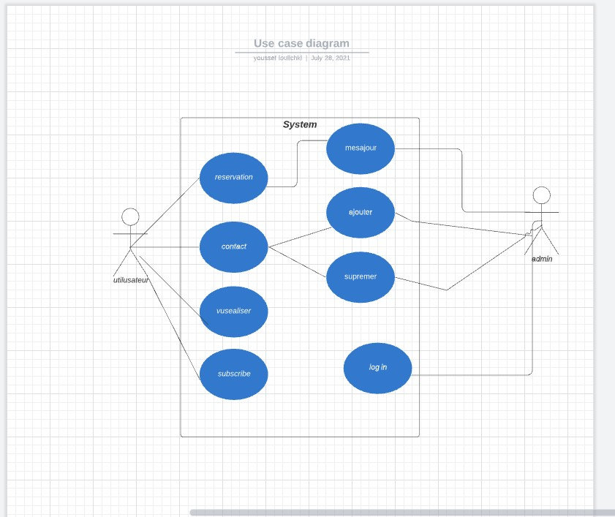

**Base de données**

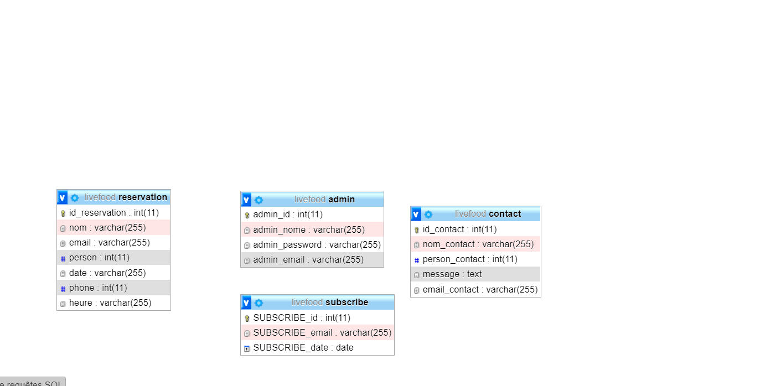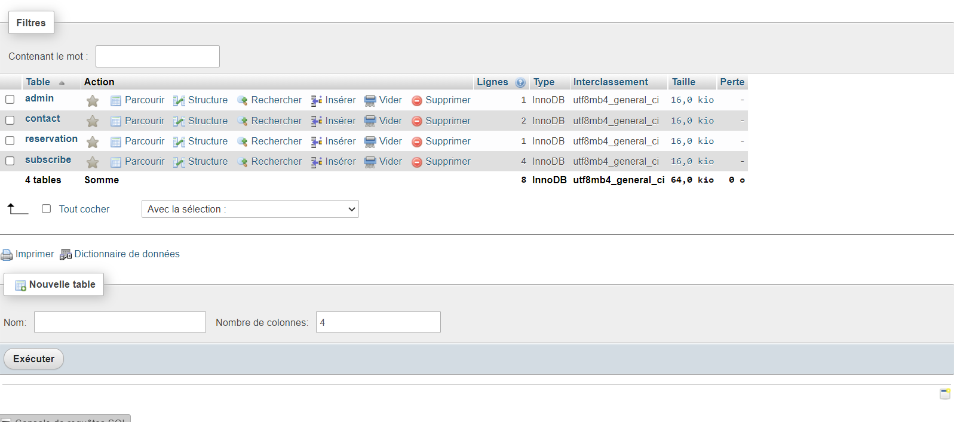

G. LES INTERFACE

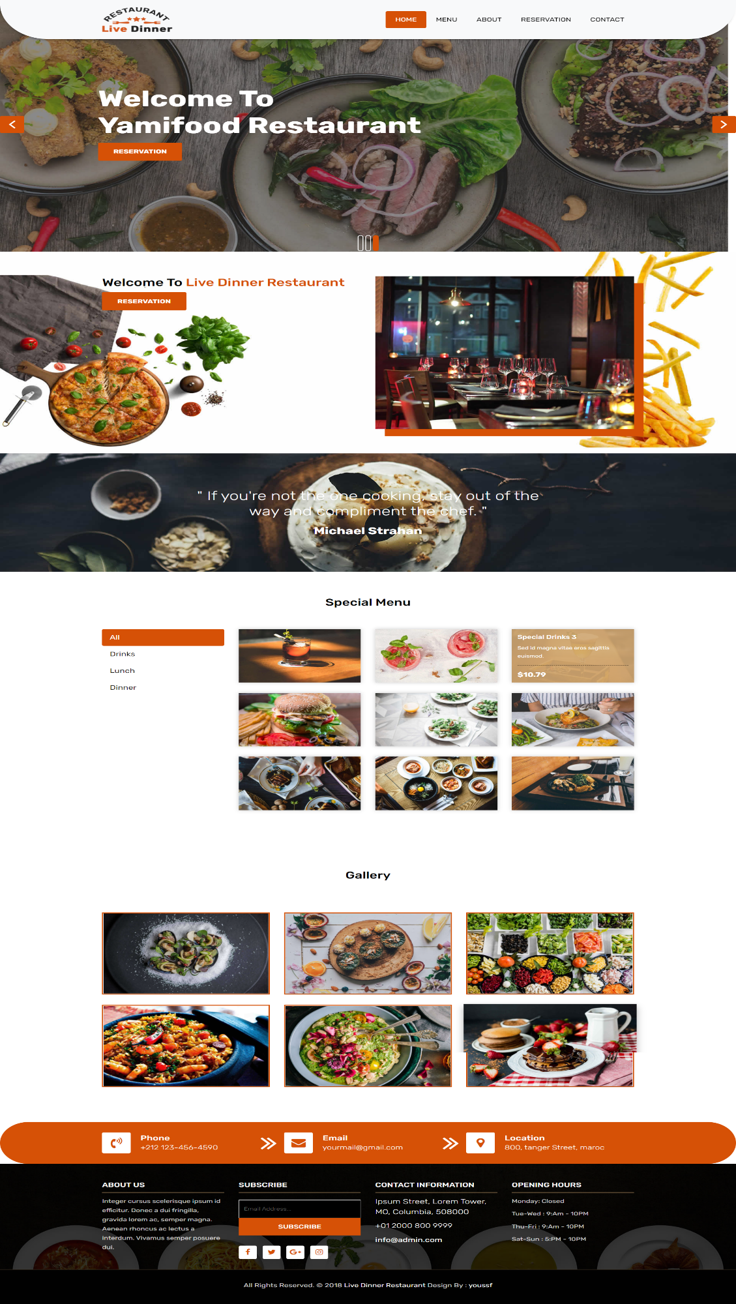Page d'accueil

Page de réservation

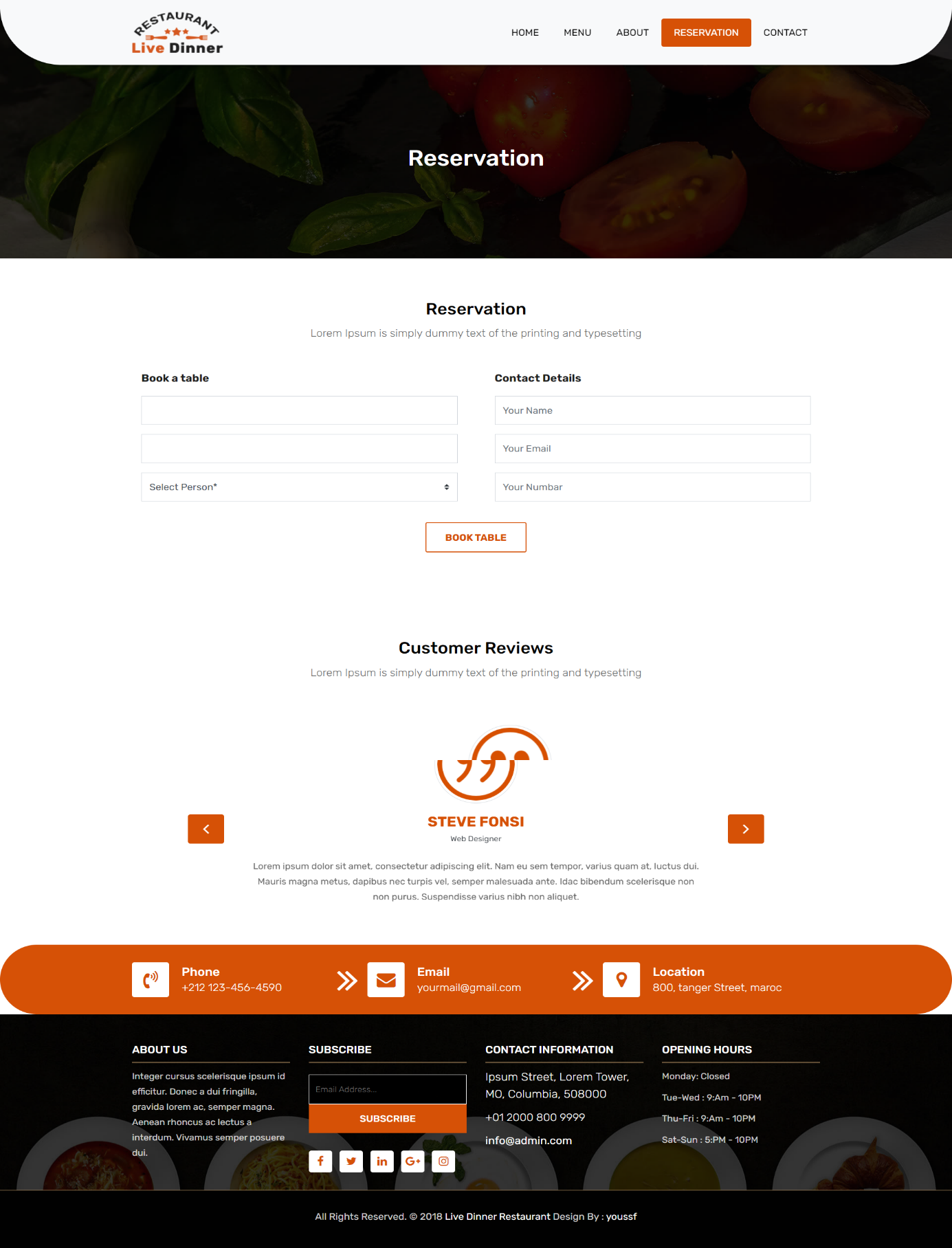

Page de Menu

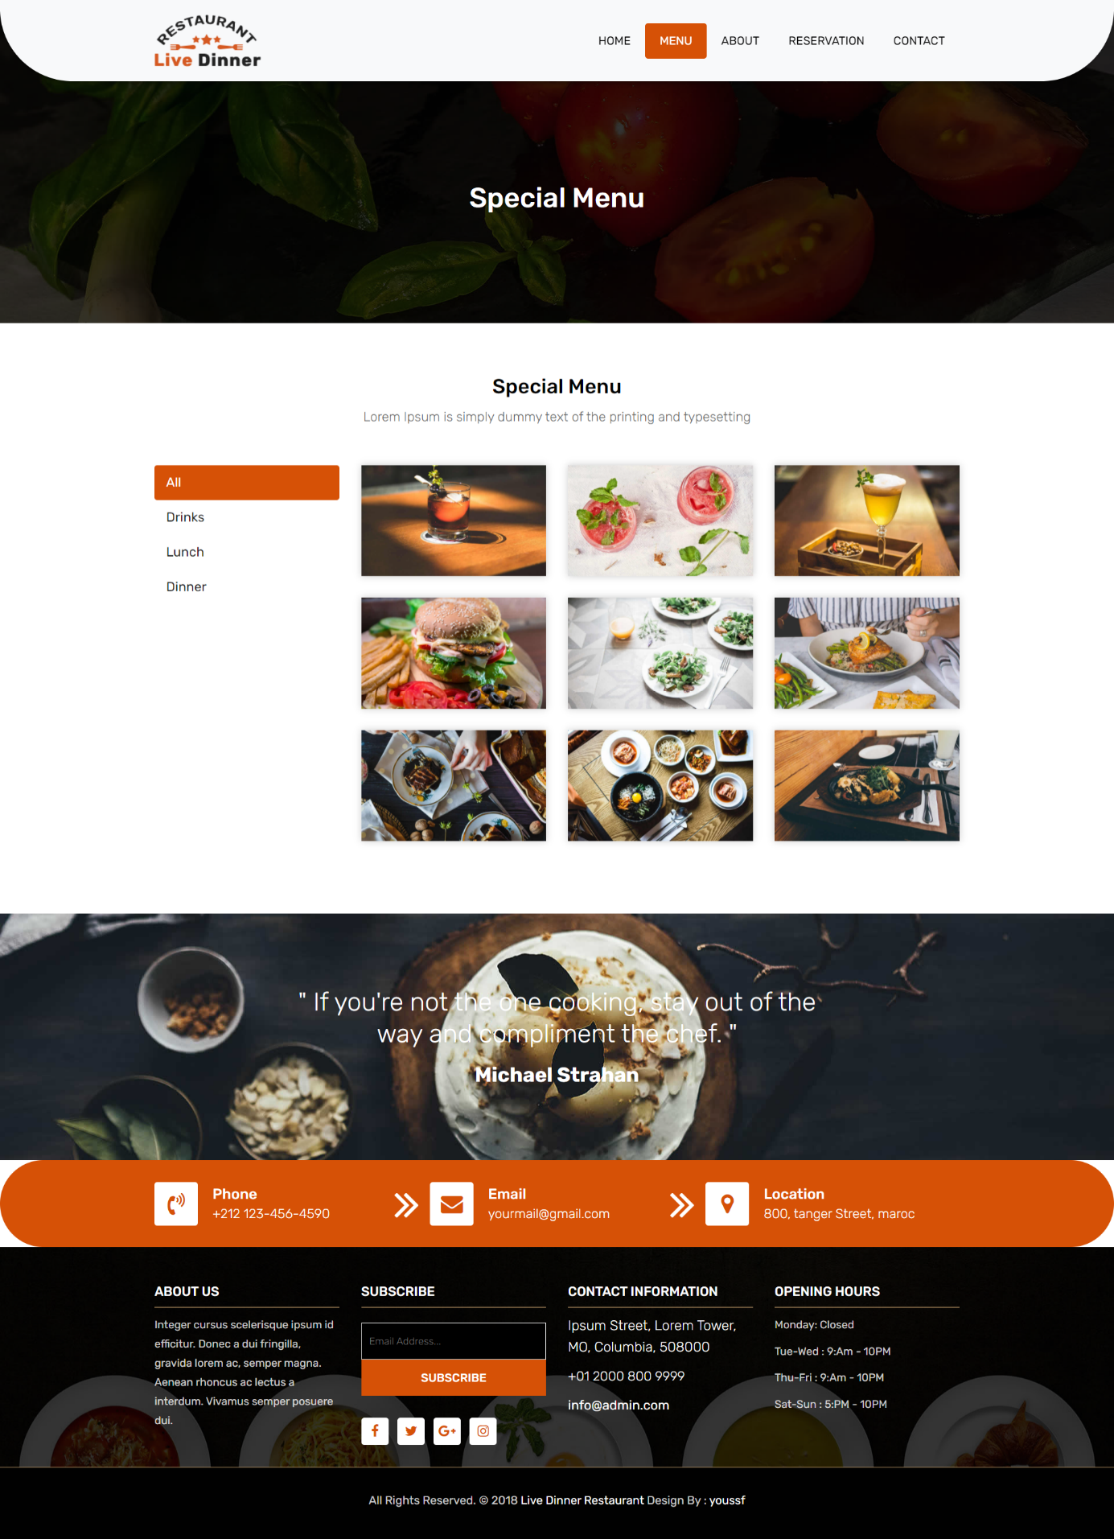

Page de Contact

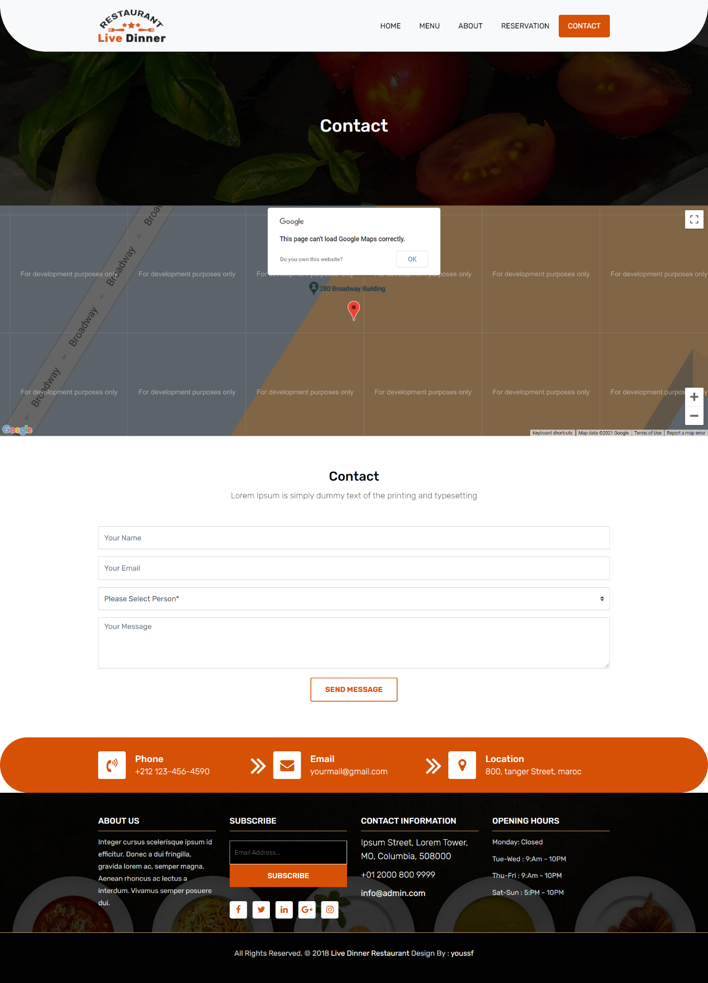

Page d´admin

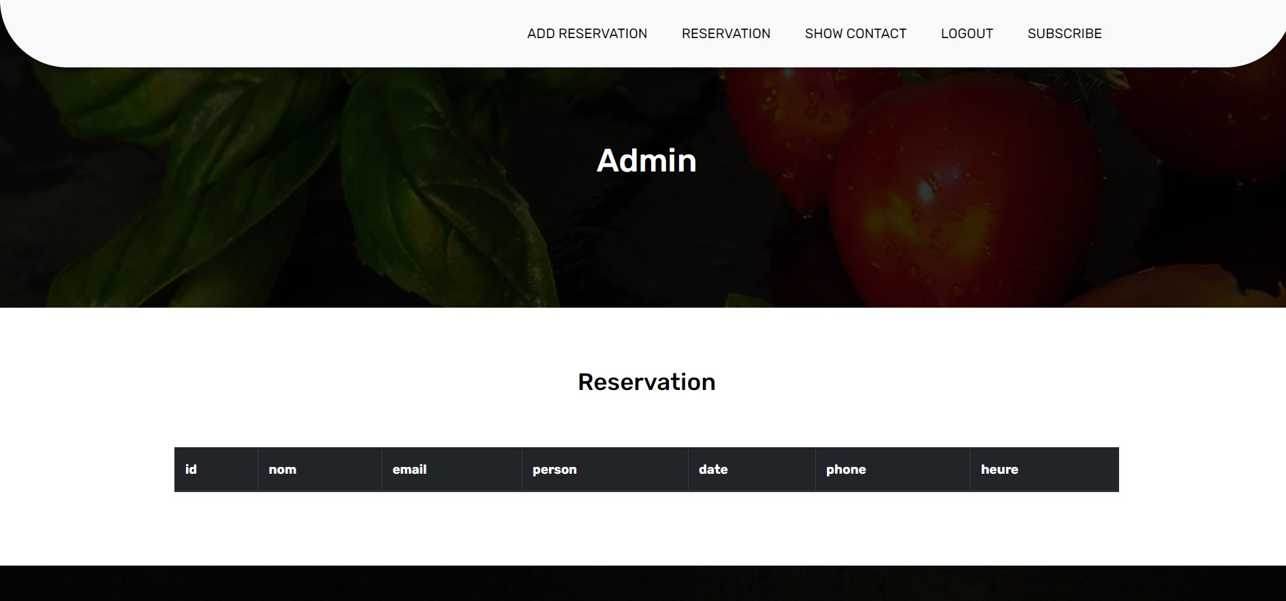

H. CONCLUSION

La création de certain projet qui existe la préparation psychologique, sociologique, et économique (la finance) pour arriver à l’objectif professionnel et personnel, et passer les obstacles et les barries qui trouvé dans l’avance de créateur de quelqu’un projet.

Alors c’est nécessaire on fait un programme de travail pour définir, identifier, planifier, organiser, rédiger, et en fin décider. Mais en appliquant plus possible la tactique de positionnement dans le marché, et respecté le comportement des clients et n’oublie pas les concurrences du même produit pour nous.

Ensuite satisfait un besoin de nos clients dans l’engagement qui permet un droit de respect par tout.